Resolución del Pleno del Instituto de Transparencia, Acceso a la Información Pública y Protección de Datos Personales del Estado de México y Municipios, con domicilio en Metepec, Estado de México; a cinco de octubre de dos mil veintidós.
VISTO el expediente formado con motivo del recurso de revisión 07004/INFOEM/IP/RR/2022, interpuesto XXXXXXX XXXXXXXX X quien en lo sucesivo será identificado en su calidad de RECURRENTE, en contra de la respuesta del Ayuntamiento de Melchor Ocampo, en lo sucesivo el SUJETO OBLIGADO, se procede a dictar la presente resolución con base en los siguientes:
I. A N T E C E D E N T E S
1. Solicitud de acceso a la información. El veintiséis de abril de dos mil veintidós, el RECURRENTE presentó a través del Sistema de Acceso a la Información Mexiquense (SAIMEX), la solicitud de acceso a la información pública registrada con el número 00057/MELOCAM/IP/2022, mediante la cual requirió la información siguiente:
“Solicito versión pública de los oficios y documentos que la unidad de transparencia del ayuntamiento ha enviado a las diferentes oficinas, direcciones y áreas del mismo para satisfacer u dar respuesta a las siguientes solicitudes de información: 00001/MELOCAM/IP/2022, 00002/MELOCAM/IP/2022, 00003/MELOCAM/IP/2022, 00004/MELOCAM/IP/2022, 00006/MELOCAM/IP/2022, 00007/MELOCAM/IP/2022, 00008/MELOCAM/IP/2022, 00009/MELOCAM/IP/2022, 00010/MELOCAM/IP/2022, 00011/MELOCAM/IP/2022, 00012/MELOCAM/IP/2022, 00013/MELOCAM/IP/2022, 00014/MELOCAM/IP/2022, 00015/MELOCAM/IP/2022, 00016/MELOCAM/IP/2022, 00017/MELOCAM/IP/2022, 00018/MELOCAM/IP/2022, 00019/MELOCAM/IP/2022, 00020/MELOCAM/IP/2022, 00021/MELOCAM/IP/2022, 00022/MELOCAM/IP/2022, 00023/MELOCAM/IP/2022, 00024/MELOCAM/IP/2022, 00025/MELOCAM/IP/2022, 00026/MELOCAM/IP/2022, 00027/MELOCAM/IP/2022, 00028/MELOCAM/IP/2022, 00029/MELOCAM/IP/2022, 00030/MELOCAM/IP/2022, 00031/MELOCAM/IP/2022, 00032/MELOCAM/IP/2022, 00033/MELOCAM/IP/2022, 00034/MELOCAM/IP/2022, 00035/MELOCAM/IP/2022, 00036/MELOCAM/IP/2022, 00037/MELOCAM/IP/2022, 00038/MELOCAM/IP/2022, 00039/MELOCAM/IP/2022, 00040/MELOCAM/IP/2022, 00041/MELOCAM/IP/2022, 00042/MELOCAM/IP/2022, 00043/MELOCAM/IP/2022, 00044/MELOCAM/IP/2022, 00045/MELOCAM/IP/2022, 00046/MELOCAM/IP/2022, 00047/MELOCAM/IP/2022, 00048/MELOCAM/IP/2022, 00049/MELOCAM/IP/2022, 00050/MELOCAM/IP/2022.” (Sic)
Modalidad de Entrega: A través del Sistema de Acceso a la Información Mexiquense (SAIMEX).
2. Respuesta. El veintiséis de abril de dos mil veintidós, el SUJETO OBLIGADO respondió a la solicitud de información en los términos siguientes:
“Estando en tiempo y forma en términos de los artículos 12, 150, 157, 163 y demás relativos de la Ley de Transparencia y Acceso a la Información Pública del Estado de México y Municipios vigente, con respecto a su petición 00057/MELOCAM/IP/2022 mediante el sistema SAIMEX, misma que me permito citar: “Solicito versión pública de los oficios y documentos que la unidad de transparencia del ayuntamiento ha enviado a las diferentes oficinas, direcciones y áreas del mismo para satisfacer u dar respuesta a las siguientes solicitudes de información: 00001/MELOCAM/IP/2022, 00002/MELOCAM/IP/2022, 00003/MELOCAM/IP/2022, 00004/MELOCAM/IP/2022, 00006/MELOCAM/IP/2022, 00007/MELOCAM/IP/2022, 00008/MELOCAM/IP/2022, 00009/MELOCAM/IP/2022, 00010/MELOCAM/IP/2022, 00011/MELOCAM/IP/2022, 00012/MELOCAM/IP/2022, 00013/MELOCAM/IP/2022, 00014/MELOCAM/IP/2022, 00015/MELOCAM/IP/2022, 00016/MELOCAM/IP/2022, 00017/MELOCAM/IP/2022, 00018/MELOCAM/IP/2022, 00019/MELOCAM/IP/2022, 00020/MELOCAM/IP/2022, 00021/MELOCAM/IP/2022, 00022/MELOCAM/IP/2022, 00023/MELOCAM/IP/2022, 00024/MELOCAM/IP/2022, 00025/MELOCAM/IP/2022, 00026/MELOCAM/IP/2022, 00027/MELOCAM/IP/2022, 00028/MELOCAM/IP/2022, 00029/MELOCAM/IP/2022, 00030/MELOCAM/IP/2022, 00031/MELOCAM/IP/2022, 00032/MELOCAM/IP/2022, 00033/MELOCAM/IP/2022, 00034/MELOCAM/IP/2022, 00035/MELOCAM/IP/2022, 00036/MELOCAM/IP/2022, 00037/MELOCAM/IP/2022, 00038/MELOCAM/IP/2022, 00039/MELOCAM/IP/2022, 00040/MELOCAM/IP/2022, 00041/MELOCAM/IP/2022, 00042/MELOCAM/IP/2022, 00043/MELOCAM/IP/2022, 00044/MELOCAM/IP/2022, 00045/MELOCAM/IP/2022, 00046/MELOCAM/IP/2022, 00047/MELOCAM/IP/2022, 00048/MELOCAM/IP/2022, 00049/MELOCAM/IP/2022, 00050/MELOCAM/IP/2022” Me es afable referirle que a efecto de garantizar que las solicitudes se turnen a todas las Áreas competentes que cuenten con la información o bien deban tenerla de acuerdo a sus facultades, competencias y funciones, con el objeto de que realicen una búsqueda exhaustiva y razonable de la información solicitada, esto se realiza vía Sistema de Acceso la Información Mexiquense, con el principal objetivo de maximizar los principios en materia de transparencia. En virtud de lo anterior la presente solicitud se archiva como concluida, y en términos del artículo 176, 177 y 178 de la Ley de Transparencia y Acceso a la Información del Estado de México y Municipios vigente se hace de su conocimiento que tiene el derecho de interponer el recurso de revisión en un término de quince días hábiles. solicitada.” (Sic)
3. Interposición del recurso de revisión. El seis de mayo de dos mil veintidós el RECURRENTE inconforme con la respuesta, interpuso el recurso de revisión en el que expresó lo siguiente:
Acto impugnado:
“El sujeto obligado no entrega la información solicitada." (Sic)
Razones o motivos de inconformidad:
“El sujeto obligado no hace entrega de la informacion solicitada aduciendo que dicha información se maneja exclusivamente via el portal saimex." (Sic)

4. Turno. De conformidad con el artículo 185 fracción I de la Ley de Transparencia y Acceso a la Información Pública del Estado de México y Municipios vigente, el presente recurso de revisión se turnó por el sistema electrónico del Instituto de Transparencia, Acceso a la Información Pública y Protección de Datos Personales del Estado de México y Municipios, a la Comisionada Guadalupe Ramírez Peña, a efecto de que analizara sobre su admisión o su desechamiento.
5. Admisión del Recurso de revisión. El once de mayo de dos mil veintidós, este Instituto de Transparencia, Acceso a la Información Pública y Protección de Datos Personales del Estado de México y Municipios, admitió a trámite el recurso de revisión, dando un plazo máximo de siete días hábiles para que las partes manifestaran lo que a su derecho resultara conveniente, ofrecieran pruebas, formularan alegatos y el SUJETO OBLIGADO presentara su informe justificado.
6. Manifestaciones. El SUJETO OBLIGADO no rindió informe justificado para manifestar lo que a su derecho asistiera y conviniera, por su parte, el RECURRENTE no realizó manifestaciones, no formuló alegatos ni ofreció ningún medio de prueba.
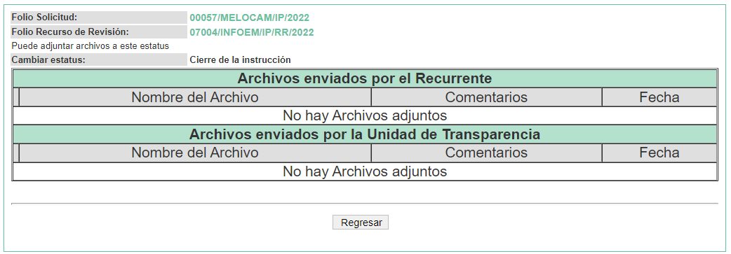
7. Ampliación del plazo para emitir resolución. El diecisiete de junio de dos mil veintidós, este Instituto con fundamento en el artículo 181, párrafo tercero, de la Ley de Transparencia y Acceso a la Información Pública del Estado de México y Municipios, determinó ampliar el plazo para emitir la presente resolución.
Este organismo garante no pasa por alto justificar, que el plazo para emitir la resolución en el presente asunto encuentra justificación en el alto número de recursos de revisión recibidos dentro del primer semestre del año dos mil veintidós, que, en comparación con los recibidos el año pasado dentro del mismo periodo, se ha incrementado aproximadamente un 400%, circunstancia atípica que ha rebasado las capacidades técnicas y humanas del personal encargado de la proyección de las resoluciones a dichos medios de impugnación.
Por ello, es menester precisar que, si bien se ha excedido el plazo para resolver el presente medio de impugnación, de conformidad con la ley de la materia, el plazo para emitir la resolución se encuentra justificado en los elementos para medir la razonabilidad de asuntos conforme a los parámetros establecidos por diversos órganos jurisdiccionales federales, aplicables también en procedimientos análogos, como el que nos ocupa.
Así, en términos de lo que establecen los artículos 8.1 y 25 de la Convención Americana sobre Derechos Humanos, los recursos deben ser sencillos y resolverse en el menor tiempo posible, tomando en consideración la dilación total del procedimiento; esto es, en un plazo razonable.
En ese sentido, el legislador fijó los términos procesales en las leyes, de manera general, sin que pudiera prever la variada gama de casos que son resueltos por los órganos jurisdiccionales o cuasi jurisdiccionales, tanto por la complejidad de los hechos, como por el número de casos que conocen.
Por ello, excepcionalmente, si un asunto es resuelto con posterioridad a los plazos señalados por la norma debe analizarse la razonabilidad del tiempo necesario para su resolución, atentos a los siguientes criterios:
- Complejidad del Asunto: La complejidad de la prueba, la pluralidad de sujetos procesales, el tiempo transcurrido, las características y contexto del recurso.
- Actividad Procesal del interesado. Acciones u omisiones del interesado.
- Conducta de la Autoridad: Las Acciones u omisiones realizadas en el procedimiento. Así como si la autoridad actuó con la debida diligencia.
d) La afectación generada en la situación jurídica de la persona involucrada en el proceso: Violación a sus derechos humanos.
De modo que, cuando se trate de un asunto excepcional, por alguna o todas las características mencionadas; o bien, cuando el ingreso de asuntos al órgano jurisdiccional o cuasi jurisdiccional respectivo supere notoriamente al que podría considerarse normal, debe concluirse que es una excluyente de responsabilidad en relación con la actuación del funcionario, como ha acontecido en el caso que nos ocupa.
Argumento que encuentra sustento en la jurisprudencia P./J. 32/92 emitida por el Pleno de la Suprema Corte de Justicia de la Nación de rubro “TÉRMINOS PROCESALES. PARA DETERMINAR SI UN FUNCIONARIO JUDICIAL ACTUÓ INDEBIDAMENTE POR NO RESPETARLOS SE DEBE ATENDER AL PRESUPUESTO QUE CONSIDERÓ EL LEGISLADOR AL FIJARLOS Y LAS CARACTERÍSTICAS DEL CASO.”, visible en la Gaceta del Seminario Judicial de la Federación con el registro digital 205635.
Razones por las cuales cabe concluir que, la resolución al recurso de revisión se solventa hasta esta fecha, debido a que existe una excesiva carga de trabajo en desproporción a la capacidad de los recursos materiales y humanos con que cuenta este Instituto para atender la enorme demanda de usuarios que acuden para que se les garantice su Derecho de acceso a la información Pública y Protección de Datos Personales, aunado a la complejidad de los hechos a los que se refieren, así como al volumen del expediente, la extensión de los escritos y pruebas aportadas y desahogadas por las partes; lo que impide la tramitación de los recursos dentro de los términos legales previamente establecidos por la Ley, por tratarse de causas de fuerza mayor.
Al respecto, también son de considerar los criterios sostenidos por el Cuarto Tribunal Colegiado en Materia Administrativa del Primer Circuito, cuyos rubros y datos de identificación son los siguientes:
“PLAZO RAZONABLE PARA RESOLVER. DIMENSIÓN Y EFECTOS DE ESTE CONCEPTO CUANDO SE ADUCE EXCESIVA CARGA DE TRABAJO.” consultable en el Seminario Judicial de la Federación y su gaceta, con el registro digital 2002351.
“PLAZO RAZONABLE PARA RESOLVER. CONCEPTO Y ELEMENTOS QUE LO INTEGRAN A LA LUZ DEL DERECHO INTERNACIONAL DE LOS DERECHOS HUMANOS.”, visible en el Seminario Judicial de la Federación y su gaceta, con el registro digital 2002350.
Por ello, este organismo garante comprometido con la tutela de los derechos humanos confiados, señala que este exceso del plazo legal para resolver el presente asunto, resulta de carácter excepcional.
8. Cierre de instrucción. Una vez transcurrido el periodo otorgado a las partes para realizar sus manifestaciones y no habiendo documentos que integrar al expediente, el diecisiete de junio de dos mil veintidós, la Comisionada Ponente determinó el cierre de instrucción en términos de la fracción VI del artículo 185 de la Ley de Transparencia y Acceso a la Información Pública del Estado de México y Municipios
En razón de que fue debidamente sustanciado el expediente electrónico y no existe diligencia pendiente de desahogo, se emite la Resolución que conforme a Derecho proceda, de acuerdo con los siguientes:
II. C O N S I D E R A N D O S
Primero. Competencia. El Instituto de Transparencia, Acceso a la Información Pública y Protección de Datos Personales del Estado de México y Municipios, es competente para conocer y resolver el presente recurso de revisión interpuesto por la parte recurrente, conforme a lo dispuesto en los artículos 6, apartado A de la Constitución Política de los Estados Unidos Mexicanos; 5 párrafos trigésimo, trigésimo primero y trigésimo segundo fracciones IV y V de la Constitución Política del Estado Libre y Soberano de México; 2, fracción II; 29, 36 fracciones I y II; 176, 178, 181, 185, fracción I, 186 y 188 de la Ley Transparencia y Acceso a la Información Pública del Estado de México y Municipios; 9, fracciones I y XXIV y 11 del Reglamento Interior del Instituto de Transparencia, Acceso a la Información Pública y Protección de Datos Personales del Estado de México y Municipios.
Segundo. Oportunidad y Procedibilidad del Recurso de Revisión. Previo al estudio del fondo del asunto, se procede a analizar los requisitos de oportunidad y procedibilidad que debe reunir el recurso de revisión interpuesto, previstos en los artículos 178 y 180 de la Ley de Transparencia y Acceso a la Información Pública del Estado de México y Municipios.
El recurso de revisión fue interpuesto dentro del plazo de quince días hábiles, previsto en el artículo 178 de la Ley de Transparencia y Acceso a la Información Pública del Estado de México y Municipios, toda vez que el SUJETO OBLIGADO respondió a la solicitud de información el veintiséis de abril de dos mil veintidós, mientras que el recurso de revisión se interpuso el seis de mayo de dos mil veintidós, esto es, el séptimo día hábil posterior en que tuvo conocimiento de la respuesta impugnada.
En este sentido, al considerar la fecha en que se formuló la solicitud y la fecha en que respondió a esta el Sujeto Obligado; así como la fecha en que se interpuso el recurso de revisión, se concluye que el presente recurso de revisión se encuentra dentro de los márgenes temporales previstos las disposiciones legales referidas.
Ahora bien, por cuanto hace a la procedibilidad del recurso de revisión, es de suma importancia señalar que el RECURRENTE, no señaló nombre completo con el cual desee ser identificado, como se advierte en el detalle de seguimiento del SAIMEX, no obstante lo anterior, no proporcionar el nombre completo no es motivo para archivar la solicitud de acceso a la información pública como concluida, conforme a lo previsto en el artículo 155, penúltimo párrafo de la Ley de Transparencia y Acceso a la Información Pública del Estado de México y Municipios que establece lo siguiente:
"Las solicitudes anónimas, con nombre incompleto o seudónimo serán procedentes para su trámite por parte del sujeto obligado ante quien se presente. No podrá requerirse información adicional con motivo del nombre proporcionado por el solicitante."
Asimismo, se acreditan los elementos formales exigidos por el artículo 180 de la Ley de Transparencia y Acceso a la Información Pública del Estado de México y Municipios, en atención a que fueron presentados mediante el formato visible en el SAIMEX.
Finalmente, se advierte que resulta procedente la interposición del recurso, según lo manifestado por el RECURRENTE en sus motivos de inconformidad, de acuerdo al artículo 179, fracción I del ordenamiento legal citado, que a la letra dice:
“Artículo 179. El recurso de revisión es un medio de protección que la Ley otorga a los particulares, para hacer valer su derecho de acceso a la información pública, y procederá en contra de las siguientes causas:
…
I. La negativa a la información solicitada;
…”
TERCERO. Materia de la revisión. De las constancias que integran el expediente electrónico se advierte que el tema sobre el que este Instituto se pronunciará será: verificar si la respuesta otorgada por el SUJETO OBLIGADO es adecuada y suficiente para satisfacer el derecho de acceso a la información pública de la RECURRENTE, o en su defecto, en caso de ser procedente, ordenar la entrega de información.
CUARTO. Estudio del asunto. En primer término, se estima pertinente mencionar que el derecho de acceso a la información está consagrado en instrumentos internacionales de los cuales el Estado Mexicano se ha adherido, sin oponer reserva alguna sobre lo que nos interesa, adoptando dichas disposiciones al Derecho Interno, específicamente a nivel Constitucional, tal y como lo prevén los arábigos 1 párrafos primero, segundo y tercero y 6 apartado A fracciones I, II, III, IV, V, VI y VII que a la letra señalan:
Artículo 1o. En los Estados Unidos Mexicanos todas las personas gozarán de los derechos humanos reconocidos en esta Constitución y en los tratados internacionales de los que el Estado Mexicano sea parte, así como de las garantías para su protección, cuyo ejercicio no podrá restringirse ni suspenderse, salvo en los casos y bajo las condiciones que esta Constitución establece.
Las normas relativas a los derechos humanos se interpretarán de conformidad con esta Constitución y con los tratados internacionales de la materia favoreciendo en todo tiempo a las personas la protección más amplia.
Todas las autoridades, en el ámbito de sus competencias, tienen la obligación de promover, respetar, proteger y garantizar los derechos humanos de conformidad con los principios de universalidad, interdependencia, indivisibilidad y progresividad. En consecuencia, el Estado deberá prevenir, investigar, sancionar y reparar las violaciones a los derechos humanos, en los términos que establezca la ley
[…]
“Artículo 6o.
[...]
A. Para el ejercicio del derecho de acceso a la información, la Federación y las entidades federativas, en el ámbito de sus respectivas competencias, se regirán por los siguientes principios y bases:

I. Toda la información en posesión de cualquier autoridad, entidad, órgano y organismo de los Poderes Ejecutivo, Legislativo y Judicial, órganos autónomos, partidos políticos, fideicomisos y fondos públicos, así como de cualquier persona física, moral o sindicato que reciba y ejerza recursos públicos o realice actos de autoridad en el ámbito federal, estatal y municipal, es pública y sólo podrá ser reservada temporalmente por razones de interés público y seguridad nacional, en los términos que fijen las leyes. En la interpretación de este derecho deberá prevalecer el principio de máxima publicidad. Los sujetos obligados deberán documentar todo acto que derive del ejercicio de sus facultades, competencias o funciones, la ley determinará los supuestos específicos bajo los cuales procederá la declaración de inexistencia de la información.

II. La información que se refiere a la vida privada y los datos personales será protegida en los términos y con las excepciones que fijen las leyes.

III. Toda persona, sin necesidad de acreditar interés alguno o justificar su utilización, tendrá acceso gratuito a la información pública, a sus datos personales o a la rectificación de éstos.

IV. Se establecerán mecanismos de acceso a la información y procedimientos de revisión expeditos que se sustanciarán ante los organismos autónomos especializados e imparciales que establece esta Constitución.

V. Los sujetos obligados deberán preservar sus documentos en archivos administrativos actualizados y publicarán, a través de los medios electrónicos disponibles, la información completa y actualizada sobre el ejercicio de los recursos públicos y los indicadores que permitan rendir cuenta del cumplimiento de sus objetivos y de los resultados obtenidos.

VI. Las leyes determinarán la manera en que los sujetos obligados deberán hacer pública la información relativa a los recursos públicos que entreguen a personas físicas o morales.

VII. La inobservancia a las disposiciones en materia de acceso a la información pública será sancionada en los términos que dispongan las leyes. [...]

Así, de la interpretación sistémica de los numerales inmersos en los instrumentos legales Internacionales y Nacional, el derecho de acceso a la información es un derecho del cual goza toda persona sin discriminación alguna, el cual se ejerce ante los Poderes del Estado, entidades, dependencias o cualquiera persona física o moral que reciba y ejerza recursos públicos, siendo pública toda la información que posean con las excepciones enmarcadas, para lo cual queda demostrado que el presente sujeto obligado debe cumplir con dichos dispositivos legales.
En primer lugar, es conveniente analizar si la respuesta del SUJETO OBLIGADO cumple con los requisitos y procedimientos del derecho de acceso a la información pública, en atención a que en la Ley de Transparencia y Acceso a la Información Pública del Estado de México y Municipios en su artículo 4, dice que toda la información generada, obtenida, adquirida, transformada, administrada o en posesión de los Sujetos Obligados es pública y accesible de manera permanente a cualquier persona, privilegiando el principio de máxima publicidad, como así lo establece dicha determinación, que a continuación se transcribe para un mejor entendimiento:
“Artículo 4. El derecho humano de acceso a la información pública es la prerrogativa de las personas para buscar, difundir, investigar, recabar, recibir y solicitar información pública, sin necesidad de acreditar personalidad ni interés jurídico.
Toda la información generada, obtenida, adquirida, transformada, administrada o en posesión de los sujetos obligados es pública y accesible de manera permanente a cualquier persona, en los términos y condiciones que se establezcan en los tratados internacionales de los que el Estado mexicano sea parte, en la Ley General, la presente Ley y demás disposiciones de la materia, privilegiando el principio de máxima publicidad de la información. Solo podrá ser clasificada excepcionalmente Ley de Transparencia y Acceso a la Información Pública del Estado de México y Municipios 29 como reservada temporalmente por razones de interés público, en los términos de las causas legítimas y estrictamente necesarias previstas por esta Ley.
Los sujetos obligados deben poner en práctica, políticas y programas de acceso a la información que se apeguen a criterios de publicidad, veracidad, oportunidad, precisión y suficiencia en beneficio de los solicitantes.”(Sic)

De lo anterior, se desprende que los Sujetos Obligados tienen el deber de atender las solicitudes de acceso a la información pública que se les hagan de su conocimiento y proporcionar la información pública que obre en su poder conforme el estado que se encuentra y no hacer un procesamiento de la misma, ni presentarla conforme al interés del solicitante; como así lo establece el artículo 12 de la Ley de Transparencia y Acceso a la Información Pública del Estado de México y Municipios, el cual a la letra dice:
“Artículo 12.- Quienes generen, recopilen, administren, manejen, procesen, archiven o conserven información pública serán responsables de la misma en los términos de las disposiciones jurídicas aplicables.
Los sujetos obligados sólo proporcionarán la información pública que se les requiera y que obre en sus archivos y en el estado en que ésta se encuentre. La obligación de proporcionar información no comprende el procesamiento de la misma, ni el presentarla conforme al interés del solicitante; no estarán obligados a generarla, resumirla, efectuar cálculos o practicar investigaciones.” (Sic)

En esa tesitura, el artículo 24 en su último párrafo de la Ley de la Materia, dispone que los Sujetos Obligados sólo proporcionarán la información pública que generen, administren o posean en el ejercicio de sus atribuciones; por consiguiente, la información pública se encuentra a disposición de cualquier persona, lo que implica que es deber de los Sujetos Obligados, garantizar el Derecho de Acceso a la Información Pública, lo que no sucedió en el presente caso.

Siempre y cuando no se trate de información reservada o clasificada, que difundirla pondría en riesgo la seguridad jurídica y física del titular de la información, debiendo tener audacia los Sujetos Obligados para cuidar esta información a través del acuerdo clasificatorio del comité de transparencia y la versión pública que emita el servidor público habilitado de cada Sujeto Obligado; como así se establece en la Ley de Transparencia y Acceso a la Información Pública del Estado de México y Municipios.

Por otra parte, conviene mencionar que la Ley de Transparencia vigente en el Estado de México refiere:

Artículo 18. Los sujetos obligados deberán documentar todo acto que derive del ejercicio de sus facultades, competencias o funciones, considerando desde su origen la eventual publicidad y reutilización de la información que generen.

Artículo 19. Se presume que la información debe existir si se refiere a las facultades, competencias y funciones que los ordenamientos jurídicos aplicables otorgan a los sujetos obligados.

En los casos en que ciertas facultades, competencias o funciones no se hayan ejercido, se debe motivar la respuesta en función de las causas que motiven tal circunstancia.

Si el sujeto obligado, en el ejercicio de sus atribuciones, debía generar, poseer o administrar la información, pero ésta no se encuentra, el Comité de transparencia deberá emitir un acuerdo de inexistencia, debidamente fundado y motivado, en el que detalle las razones del por qué no obra en sus archivos.

Énfasis añadido.

De los dispositivos legales en comento, se aprecia que todo acto de autoridad en el ejercicio de sus funciones y atribuciones debe estar documentado, por lo que para dar atención a una solicitud de información el Sujeto Obligado debe entregar el soporte documental en donde conste la información requerida, debiendo contemplar que no se trate de información reservada o confidencial, por lo que debe cuidar dicha información a través del acuerdo clasificatorio del comité de transparencia y la versión pública que emita cada Sujeto Obligado; como así se establece en la Ley de Transparencia y Acceso a la Información Pública del Estado de México y Municipios,

En conclusión, el derecho de acceso a la información pública, consiste en que la información solicitada conste en un documento en cualquiera de sus formas, a saber: expedientes, reportes, estudios, actas, resoluciones, oficios, correspondencia, acuerdos, directivas, directrices, circulares, contratos, convenios, instructivos, notas, memorandos, estadísticas o bien, cualquier otro registro que documente el ejercicio de las facultades, funciones y competencias de los Sujetos Obligados; los que, podrán estar en cualquier medio, sea escrito, impreso, sonoro, visual, electrónico, informático u holográfico de conformidad con el artículo 3, fracción XI de la Ley de la materia, el cual señala lo siguiente:

“Artículo 3. Para los efectos de la presente Ley se entenderá por:
…
XI. Documento: Los expedientes, reportes, estudios, actas, resoluciones, oficios, correspondencia, acuerdos, directivas, directrices, circulares, contratos, convenios, instructivos, notas, memorandos, estadísticas o bien, cualquier otro registro que documente el ejercicio de las facultades, funciones y competencias de los sujetos obligados, sus servidores públicos e integrantes, sin importar su fuente o fecha de elaboración. Los documentos podrán estar en cualquier medio, sea escrito, impreso, sonoro, visual, electrónico, informático u holográfico…” (Sic)

Siendo aplicable, el Criterio de interpretación en el orden administrativo número 0002-11, emitido por Acuerdo del Pleno del Instituto de Transparencia y Acceso a la Información Pública del Estado de México y Municipios; publicado en el Periódico Oficial del Gobierno del Estado Libre y Soberano de México “Gaceta del Gobierno”, el diecinueve de octubre de dos mil once, cuyo rubro y texto refieren lo siguiente:

“CRITERIO 0002-11
INFORMACIÓN PÚBLICA, CONCEPTO DE, EN MATERIA DE TRANSPARENCIA. INTERPRETACIÓN SISTEMÁTICA DE LOS ARTÍCULOS 2°, FRACCIÓN V, XV, Y XVI, 3°, 4°, 11 Y 41. De conformidad con los artículos antes referidos, el derecho de acceso a la información pública, se define en cuanto a su alcance y resultado material, el acceso a los archivos, registros y documentos públicos, administrados, generados o en posesión de los órganos u organismos públicos, en virtud del ejercicio de sus funciones de derecho público, sin importar su fuente, soporte o fecha de elaboración.
En consecuencia el acceso a la información se refiere a que se cumplan cualquiera de los siguientes tres supuestos:
1) Que se trate de información registrada en cualquier soporte documental, que en ejercicio de las atribuciones conferidas, sea generada por los Sujetos Obligados;
2) Que se trate de información registrada en cualquier soporte documental, que en ejercicio de las atribuciones conferidas, sea administrada por los Sujetos Obligados, y
3) Que se trate de información registrada en cualquier soporte documental, que en ejercicio de las atribuciones conferidas, se encuentre en posesión de los Sujetos Obligados.”
De ahí que el SUJETO OBLIGADO cuenta con el deber de satisfacer las solicitudes de acceso a la información que le sean formuladas y entregar la información pública que obre en sus archivos pudiendo ser de manera electrónica; más aún si la misma se trata de información relativa a obligaciones de transparencia, la cual se relaciona con aquella que se genere de acuerdo con sus facultades, atribuciones y obligaciones señaladas por la Ley en la materia, así como de interés público, es decir, aquella que resulta relevante o beneficiosa para la sociedad y no simplemente de interés individual, y cuya divulgación resulta útil para que el público comprenda las actividades que llevan a cabo los Sujetos Obligados, como pudiera tratarse de aquella relacionada con las obligaciones de transparencia señaladas en los artículos 92 y 100 de la Ley de la Materia.
Bajo ese contexto, es conveniente reiterar que el entonces solicitante requirió al SUJETO OBLIGADO la versión pública de los oficios y documentos que la unidad de transparencia ha enviado a diferentes oficinas, direcciones y áreas para satisfacer y dar respuesta de la solicitud número 00001/MELOCAM/IP/2022 a la 00004/MELOCAM/IP/2022 y de la 00006/MELOCAM/IP/2022 a la 00050/MELOCAM/IP/2022.
En su respuesta, el Titular de la Unidad de Transparencia del SUJETO OBLIGADO manifestó que: “…a efecto de garantizar que las solicitudes se turnen a todas las Áreas competentes que cuenten con la información o bien deban tenerla de acuerdo a sus facultades, competencias y funciones, con el objeto de que realicen una búsqueda exhaustiva y razonable de la información solicitada, esto se realiza vía Sistema de Acceso la Información Mexiquense, con el principal objetivo de maximizar los principios en materia de transparencia.
Sin embargo, para efectos del presente estudio, conviene señalar que los oficios son una comunicación escrita, que permite abrir consultar o llevar a cabo distintas gestiones, es decir, un oficio resulta ser, un medio formal de comunicación entre instancias del sector público; en este sentido, se debe entender que el particular pretende conocer los oficios o documentos enviados a las diferentes direcciones o áreas del SUJETO OBLIGADO para solicitar se dé respuesta a las solicitudes de información.
En este sentido, es necesario referir que el Titular de la Unidad de Transparencia del Sujeto Obligado es el encargado de dar atención a las solicitudes de información con fundamento en los artículos 50 y 53 fracciones II, V y VI de la Ley de Transparencia y Acceso a la Información Pública del Estado de México y Municipios, también lo es que, dentro de sus propias funciones se encuentra la de tramitar ante las Áreas poseedoras de la información lo que se solicita, a efecto de entregarla al solicitante, de acuerdo a la forma en que la Unidad Administrativa correspondiente, la genere, recopile, administre, maneje, procese, archive o conserve, esto de conformidad con los artículos 51 y 53 fracción IV de la Ley en cita, que refieren:

Ley de Transparencia y Acceso a la Información Pública del Estado de México y Municipios

“Artículo 50. Los sujetos obligados contarán con un área responsable para la atención de las solicitudes de información, a la que se le denominará Unidad de Transparencia.

Artículo 51. Los sujetos obligados designaran a un responsable para atender la Unidad de Transparencia, quien fungirá como enlace entre éstos y los solicitantes. Dicha Unidad será la encargada de tramitar internamente la solicitud de información y tendrá la responsabilidad de verificar en cada caso que la misma no sea confidencial o reservada. Dicha Unidad contará con las facultades internas necesarias para gestionar la atención a las solicitudes de información en los términos de la Ley General y la presente Ley.
…
Artículo 53. Las Unidades de Transparencia tendrán las siguientes funciones:
…
II. Recibir, tramitar y dar respuesta a las solicitudes de acceso a la información;
…
IV. Realizar, con efectividad, los trámites internos necesarios para la atención de las solicitudes de acceso a la información;
V. Entregar, en su caso, a los particulares la información solicitada;
VI. Efectuar las notificaciones a los solicitantes;”

Aunado a lo anterior, se debe señalar que aunque la solicitud de información y la respuesta estén dirigidas y atendidas por un SUJETO OBLIGADO, lo cierto es que también tienen diversas Unidades Administrativas y cada área cuenta con un Servidor Público Habilitado, que es la persona encargada de apoyar, gestionar y entregar la información o datos personales que se ubiquen en la misma, a sus respectivas unidades de transparencia; respecto de las solicitudes presentadas y aportar en primera instancia el fundamento y motivación de la clasificación de la información al Titular de la Unidad de Transparencia de los Sujetos Obligados, lo anterior de conformidad con los artículos 3 fracción XXXIX, 58 y 59 de la Ley en la materia, que estipulan lo siguiente:

Artículo 3. Para los efectos de la presente Ley se entenderá por:
(…)
XXXIX. Servidor público habilitado: Persona encargada dentro de las diversas unidades administrativas o áreas del sujeto obligado, de apoyar, gestionar y entregar la información o datos personales que se ubiquen en la misma, a sus respectivas unidades de transparencia; respecto de las solicitudes presentadas y aportar en primera instancia el fundamento y motivación de la clasificación de la información;
(…)

Artículo 58. Los servidores públicos habilitados serán designados por el titular del sujeto obligado a propuesta del responsable de la Unidad de Transparencia.

Artículo 59. Los servidores públicos habilitados tendrán las funciones siguientes:

I. Localizar la información que le solicite la Unidad de Transparencia;
II. Proporcionar la información que obre en los archivos y que le sea solicitada por la Unidad de Transparencia;
III. Apoyar a la Unidad de Transparencia en lo que esta le solicite para el cumplimiento de sus funciones;
IV. Proporcionar a la Unidad de Transparencia, las modificaciones a la información pública de oficio que obre en su poder;
V. Integrar y presentar al responsable de la Unidad de Transparencia la propuesta de clasificación de información, la cual tendrá los fundamentos y argumentos en que se basa dicha propuesta;
VI. Verificar, una vez analizado el contenido de la información, que no se encuentre en los supuestos de información clasificada; y
VII. Dar cuenta a la Unidad de Transparencia del vencimiento de los plazos de reserva.
Aunado a lo anterior, es atribución de la Unidad de Transparencia turnar a las áreas competentes las solicitudes de información, de conformidad con lo dispuesto en el artículo 162 de la Ley de Transparencia y Acceso a la Información Pública del Estado de México y Municipios, que índica:

“Artículo 162. Las unidades de transparencia deberán garantizar que las solicitudes se turnen a todas las Áreas competentes que cuenten con la información o deban tenerla de acuerdo a sus facultades, competencias y funciones, con el objeto de que realicen una búsqueda exhaustiva y razonable de la información solicitada.”

Por ello es que se reitera, que forma parte de las atribuciones del Titular de la Unidad de Transparencia debió llevar a cabo los pasos solicitar la información a las unidades
administrativas que por obligación les corresponde dar atención a la misma.

Es preciso señalar que la Guía de uso del sistema SAIMEX y de manera específica en Seguimiento de Solicitudes, en el numeral 2 describe el procedimiento que debe observar el responsable de dar trámite a las solicitudes de información, tal como se advierte en las siguientes capturas de pantalla.

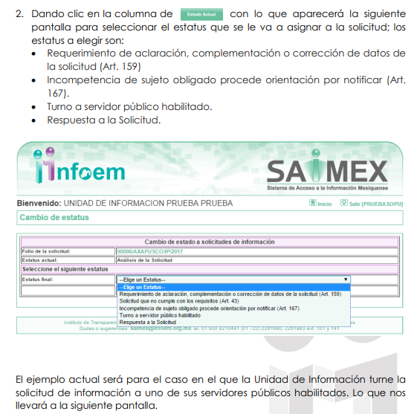

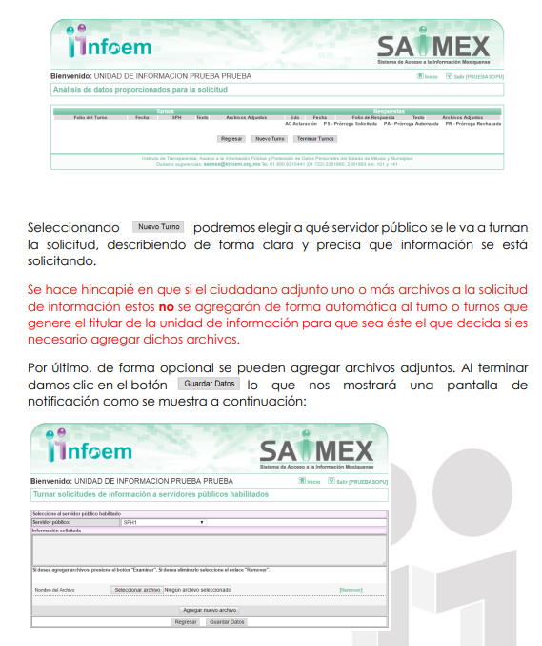

De las imágenes insertas, se advierte que para turnar la solicitud de información a los Servidores Públicos Habilitando a través del Sistema de Acceso a la Información Mexiquense, únicamente se elige el servidor público y se describe de manera clara y precisa la información que se está solicitando y de manera opcional se pueden agregar archivos adjuntos.

En este entendido, que de las consideraciones señaladas se advierte que el Titular de la Unidad de Transparencia tenga la obligación de requerir a los Servidores Públicos Habilitados dar atención a las solicitudes de información a través de un oficio o un memorándum; sino que la Ley en la materia, establece que deberán turnar la solicitud a todas las áreas competentes que cuenten o deban tener la información solicitada.

Es así que, en el presente asunto el Titular de la Unidad de Transparencia respondió que los requerimientos a las áreas competentes se realizan vía Sistema de Acceso a la Información Mexiquense (SAIMEX), con el principal objetivo de maximizar los principios en materia de transparencia; es decir, no gira oficios o memorándums a las áreas para que respondan a las solicitudes de información sino que los requerimientos son realizados a través del SAIMEX.

Ahora bien, con el objeto de ejemplificar la forma en que el Titular de la Unidad de Transparencia del Sujeto Obligado realiza turna las solicitudes a las distintas áreas, se realizó la consulta en una de las solicitudes referidas por el Particular, observándose las siguientes imágenes:
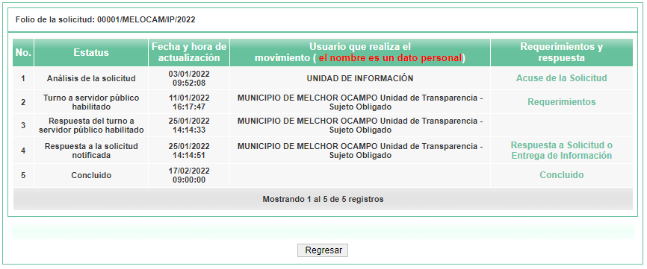
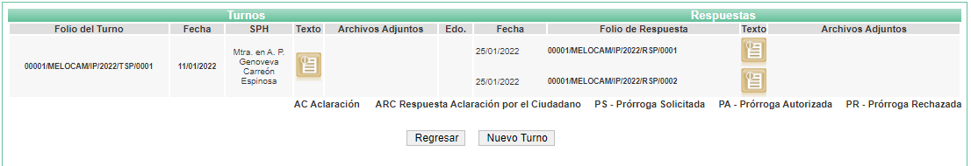

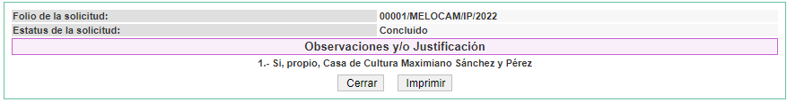

Es así que, de las imágenes insertas se desprende que efectivamente el SUJETO OBLIGADO NO turna las solicitudes de información mediante oficios o memorándums o cualquier otro documento adicional, sino que es a través del SAIMEX que es la plataforma tecnológica destinada a la presentación, registro y seguimiento de las solicitudes de información planteadas a cualquier autoridad, incluida la administración pública municipal.

Así mismo, es necesario señalar que éste Órgano Garante no está facultado para pronunciarse sobre la veracidad de la información que los Sujetos Obligados ponen a disposición de los solicitantes; situación que se aleja de las atribuciones de este Instituto máxime que al momento que ponen a disposición ésta, la misma tiene el carácter oficial y se presume veraz, tan es así que la misma queda registrada en el Sistema de Acceso a la Información Mexiquense (SAIMEX).

Sirviendo de apoyo a lo anterior por analogía, el criterio 31-10 emitido por el ahora Instituto Nacional de Transparencia, Acceso a la Información y Protección de Datos Personales, que a la letra dice:
El Instituto Federal de Acceso a la Información y Protección de Datos no cuenta con facultades para pronunciarse respecto de la veracidad de los documentos proporcionados por los sujetos obligados. El Instituto Federal de Acceso a la Información y Protección de Datos es un órgano de la Administración Pública Federal con autonomía operativa, presupuestaria y de decisión, encargado de promover y difundir el ejercicio del derecho de acceso a la información; resolver sobre la negativa de las solicitudes de acceso a la información; y proteger los datos personales en poder de las dependencias y entidades. Sin embargo, no está facultado para pronunciarse sobre la veracidad de la información proporcionada por las autoridades en respuesta a las solicitudes de información que les presentan los particulares, en virtud de que en los artículos 49 y 50 de la Ley Federal de Transparencia y Acceso a la Información Pública Gubernamental no se prevé una causal que permita al Instituto Federal de Acceso a la Información y Protección de Datos conocer, vía recurso revisión, al respecto.
En este entendido, toda vez que la información solicitada por el RECURRENTE no se localiza en los archivos del SUJETO OBLIGADO, entonces no existe la fuente obligacional ni material que determine su entrega, aunado a que no existe la obligación a cargo del SUJETO OBLIGADO de procesarla, resumirla, efectuar cálculos o practicar investigaciones, por lo que este Órgano Garante determina infundados los motivos o razones de inconformidad esgrimidos por el RECURRETE y lo procedente es CONFIRMAR, la respuesta emitida por el SUJETO OBLIGADO a la solicitud de información.
Así, con fundamento en lo prescrito en los artículos 5 párrafos trigésimo, trigésimo primero y trigésimo segundo fracciones IV y V de la Constitución Política del Estado Libre y Soberano de México; 2, fracción II; 29, 36 fracciones I y II; 176, 178, 181, 185, fracción I, 186 y 188 de la Ley de Transparencia y Acceso a la Información Pública del Estado de México y Municipios, este Pleno:
- R E S U E L V E:
PRIMERO. Resultan infundadas las razones o motivos de inconformidad hechos valer por el RECURRENTE en el Recurso de Revisión 07004/INFOEM/IP/RR/2022; por lo que, en términos del Considerando Cuarto de la presente resolución se CONFIRMA la respuesta emitida por el SUJETO OBLIGADO.

SEGUNDO. Notifíquese vía Sistema de Acceso a la Información Mexiquense (SAIMEX), al Titular de la Unidad de Transparencia, para su conocimiento.

CUARTO. Notifíquese vía Sistema de Acceso a la Información Mexiquense (SAIMEX), la presente resolución al RECURRENTE, así como, que de conformidad con lo establecido en el artículo 196 de la Ley de Transparencia y Acceso a la Información Pública del Estado de México y Municipios, podrá impugnarla vía Juicio de Amparo en los términos de las leyes aplicables.
ASÍ LO RESUELVE, POR UNANIMIDAD DE VOTOS, EL PLENO DEL INSTITUTO DE TRANSPARENCIA, ACCESO A LA INFORMACIÓN PÚBLICA Y PROTECCIÓN DE DATOS PERSONALES DEL ESTADO DE MÉXICO Y MUNICIPIOS, CONFORMADO POR LOS COMISIONADOS JOSÉ MARTÍNEZ VILCHIS; MARÍA DEL ROSARIO MEJÍA AYALA, SHARON CRISTINA MORALES MARTÍNEZ; LUIS GUSTAVO PARRA NORIEGA Y GUADALUPE RAMÍREZ PEÑA; EN LA TRIGÉSIMA SEXTA SESIÓN ORDINARIA CELEBRADA EL CINCO DE OCTUBRE DE DOS MIL VEINTIDÓS, ANTE EL SECRETARIO TÉCNICO DEL PLENO, ALEXIS TAPIA RAMÍREZ.

Artículo 92. Los sujetos obligados deberán poner a disposición del público de manera permanente y actualizada de forma sencilla, precisa y entendible, en los respectivos medios electrónicos, de acuerdo con sus facultades, atribuciones, funciones u objeto social, según corresponda, la información, por lo menos, de los temas, documentos y políticas que a continuación se señalan: (…)
“Artículo 3. Para los efectos de la presente Ley se entenderá por: (…) XXII. Información de interés público: Se refiere a la información que resulta relevante o beneficiosa para la sociedad y no simplemente de interés individual, cuya divulgación resulta útil para que el público comprenda las actividades que llevan a cabo los sujetos obligados…”

